Nom : …………………………….
Cm1

Prendre conscience de la diversité de la matière.
Connaître différentes propriétés de la matière.

Sciences

Fiche
1a
Ce1

Date : …………………………….

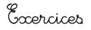
Diversité et usage de la matière

1
Pour chaque matière coche la case qui correspond à son état solide, liquide ou gazeux.

Matière | Verre | Bois | Air | Vapeur | Lait | Glace | Huile
Solide
Liquide
gazeux

2
Complète le texte suivant avec les mots : états, matière, solide, êtres vivants, nature, masse

Tout ce qui nous entoure, y compris nous-mêmes, est constitué de …………………….

La matière est ce qui forme l’ensemble des objets et des ……………………que l’on peut toucher ou peser,

c’est-à-dire tout ce qui a une ……………………. La matière, quelle que soit sa……………….. , se trouve

généralement sous trois ……………… : l’état liquide, l’état ………………….. et l’état gazeux.

3
Classe les objets suivants selon qu’ils sont d’origine naturelle ou synthétique :
Bûche de bois, ordinateur, carotte, botte en plastique, machine à café, farine, poulet, bocal en verre,

http://www.i-profs.fr/cm1/cm1-fiche-sciences.php

Origine naturelle | Origine synthétique

Nom : …………………………….
Cm1

Prendre conscience de la diversité de la matière.
Connaître différentes propriétés de la matière.

Sciences

Fiche
1b
Ce1

Date : …………………………….

Diversité et usage de la matière

4
Entoure en bleu les objets métalliques, en rouge les objets d’origine organique, en vert
ceux d’origine minérale et en jaune les matériaux composites.
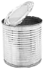
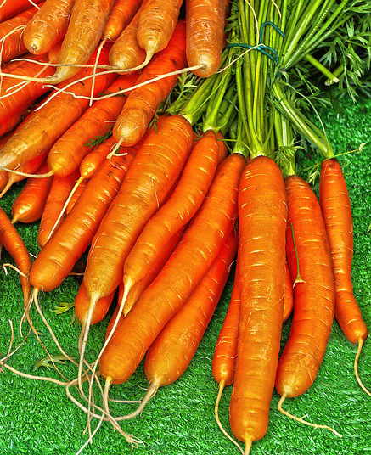
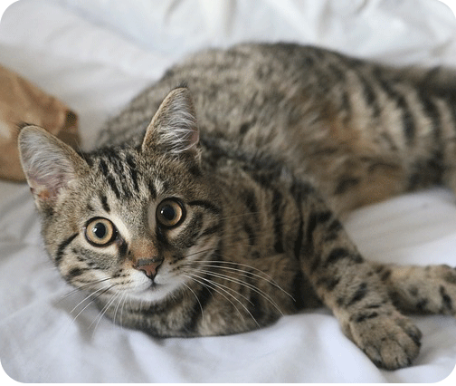
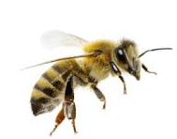
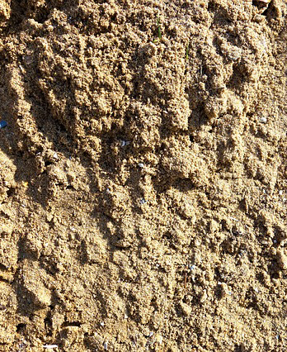
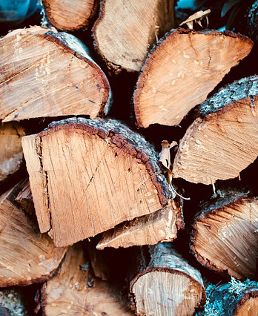
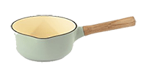
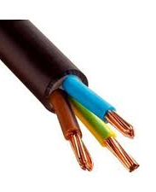
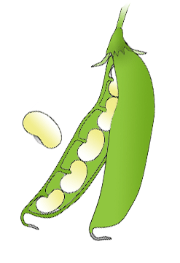

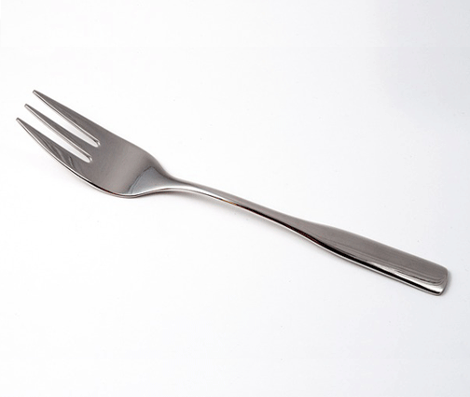
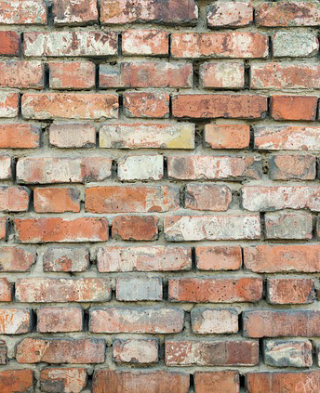

http://www.i-profs.fr/cm1/cm1-fiche-sciences.php

5
Relie Chaque objet avec le matériau qui le compose puis avec la famille qui lui correspond.

http://www.i-profs.fr/cm1/cm1-fiche-sciences.php

Matériaux
Familles
Objets

Carafe en cristal
Chaise en sapin
Tasse à café
Pot en terre
Bouteille d’eau
Boîte de conserve
Canette de soda

•
•
•
•
•
•
•

•
•
•
•
•
•
•

Fer
Céramique
Verre
Bois
Plastique
Aluminium
Glaise

•
•
•
•
•
•
•

•

•

•

Matériaux organiques

Matériaux minéraux

Matériaux métalliques

6
Donne la définition des mots suivants :

Matière : ………………………………………………………………………………………………….……………

……………………………………………………………………………………………………..……………

Matiériau : ………………………………………………………………………………………………………………

……………………………………………………………………………………………………………………

Matiériau composite : ……………………………………………………………………………………………………

…………………………………………………………………………………………………………..………
Nom : …………………………….
Cm1

Prendre conscience de la diversité de la matière.
Connaître différentes propriétés de la matière.

Sciences

Fiche
1a
Ce1

Date : …………………………….

Diversité et usage de la matière

1
Pour chaque matière coche la case qui correspond à son état solide, liquide ou gazeux.

Matière | Verre | Bois | Air | Vapeur | Lait | Glace | Huile
Solide | X | X |  |  |  | X
Liquide |  |  |  |  | X |  | X
gazeux |  |  | X | X

2
Complète le texte suivant avec les mots : états, matière, solide, êtres vivants, nature, masse

Tout ce qui nous entoure, y compris nous-mêmes, est constitué de matière

La matière est ce qui forme l’ensemble des objets et des êtres vivants que l’on peut toucher ou peser,

c’est-à-dire tout ce qui a une masse. La matière, quelle que soit sa nature se trouve

généralement sous trois états : l’état liquide, l’état solide et l’état gazeux.

3
Classe les objets suivants selon qu’ils sont d’origine naturelle ou synthétique :
Bûche de bois, ordinateur, carotte, botte en plastique, machine à café, farine, poulet, bocal en verre,

http://www.i-profs.fr/cm1/cm1-fiche-sciences.php

Origine naturelle | Origine synthétique
Bûche de bois  Carotte  Farine  poulet | Ordinateur  botte en plastique  machine à café  bocal en verre

Nom : …………………………….
Cm1

Prendre conscience de la diversité de la matière.
Connaître différentes propriétés de la matière.

Sciences

Fiche
1b
Ce1

Date : …………………………….
Diversité et usage de la matière

4
Entoure en bleu les objets métalliques, en rouge les objets d’origine organique, en vert
ceux d’origine minérale et en jaune les matériaux composites.

5
Relie Chaque objet avec le matériau qui le compose puis avec la famille qui lui correspond.

http://www.i-profs.fr/cm1/cm1-fiche-sciences.php

Matériaux
Familles
Objets

Carafe en cristal
Chaise en sapin
Tasse à café
Pot en terre
Bouteille d’eau
Boîte de conserve
Canette de soda

•
•
•
•
•
•
•

•
•
•
•
•
•
•

Fer
Céramique
Verre
Bois
Plastique
Aluminium
Glaise

•
•
•
•
•
•
•

•

•

•

Matériaux organiques

Matériaux minéraux

Matériaux métalliques

6
Donne la définition des mots suivants :

Matière : C’est ce qui forme l’ensemble des objets et des êtres vivants que l’on peut toucher ou peser
donc qui ont une masse.
http://www.i-profs.fr/cm1/cm1-fiche-sciences.php

Matiériau : Matières que l’homme utilise pour construire des objets.

Matiériau composite : Les matériaux composites sont composés de plusieurs matériaux assemblés.

